INTEGRACION DE COMISIONES EDILICIAS GOBIERNO MUNICIPAL DE SAN MARTIN DE BOLAÑOS, JALISCO. ADMINISTRACIÓN 2018-2021.
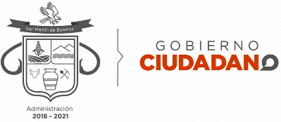
No. | REGIDOR | CARGO | COMISION
1 | Lic. Evangelina Pérez Villarreal | Presidente Municipal | Gobernación, Obras públicas, desarrollo económico, hacienda pública municipal y economía.
2 | C. Ana María Bautista Conchas | Regidor y Sindico | Seguridad pública, bienes municipales, ecología y patrimonio público.
3 | C. Emmanuel Ortiz Uribe | Regidor | Alumbrado público, ganadería, desarrollo urbano y urbanización
4 | C. Reynaldo Sandoval Alonso | Regidor | Caminos rurales y desarrollo rural.
5 | C. Reyna Izamar Ávila Arellano | Regidor | Cultura, educación, festividad cívica y equidad de genero
6 | C. Vicente Martínez Ibarra | Regidor | Deporte, turismo, agua y saneamiento, servicio público, planeación y participación ciudadana.
7 | Lic. Alma Lucero Luna Luna | Regidor | Aseo público, afectaciones y nomenclatura.
8 | C. Miguel Ángel Espinoza Ortiz | Regidor | Reglamentos, Transporte minería y juventud y niñes
9 | C. Graciela Cortez Cuevas | Regidor | Prensa y difusión, protección civil y panteones
10 | C. Sergio Franco Godina | Regidor | Parques y jardines, derechos humanos y comercio
11 | C. María de la Luz de la Cruz González | Regidor | Desarrollo social, transparencia, asistencia social y desarrollo municipal.

